**Министерство образования и науки РФ**

**Федеральное государственное бюджетное образовательное учреждение**

**высшего профессионального образования**

**«Северо-Осетинский государственный университет имени   
Коста Левановича Хетагурова»**

**Факультет**: Математики и информационных технологий

Направление подготовки бакалавра

01.03.02 Прикладная математика и информатика

УЧЕБНАЯ ПРАКТИКА:

ПРАКТИКА ПО ПОЛУЧЕНИЮ ПЕРВИЧНЫХ ПРОФЕССИОНАЛЬНЫХ

УМЕНИЙ И НАВЫКОВ

**Выполнил:**

Студент 1-го курса

Гамосов Станислав Станиславович

**Научный руководитель:**

Цахоева А.Ф.

г. Владикавказ

2019 г.

**Оглавление:**

Оглавление

1. Введение 2
2. Численное интегрирование 3
   1. Метод прямоугольников 3
      1. Метод левых прямоугольников 4
      2. Метод правых прямоугольников 5
      3. Метод средних прямоугольников 6
   2. Метод трапеций 7
   3. Метод Симпсона 9
   4. Индивидуальный вариант №6 12
   5. Код программы 12
3. Численные методы решения нелинейных уравнений 15
   1. Метод половинного деления (метод дихотомии) 16
   2. Индивидуальный вариант №6 17
   3. Код программы 19
   4. Результат работы программы 20
4. Метод Ньютона (метод касательных) 21
   1. Индивидуальный вариант №6 22
   2. Код программы 22
   3. Результат работы программы 23
5. Метод последовательных приближений 24
   1. Индивидуальный вариант №6 24
   2. Код программы 25
   3. Результат работы программы 25
6. Заключение 26
7. Список литературы 27

# Введение

Численные методы являются отдельной областью математики и применяются в прикладных направлениях. В этой работе рассматриваются численные методы интегрирования и решения нелинейных уравнений. Наиболее используемыми методами численного интегрирования являются метод левых, правых, средних прямоугольников, метод трапеции и метод Симпсона, они и будут рассмотрены ниже. Для решения нелинейных уравнений будет использован метод дихотомии, метод Ньютона и метод последовательных приближений.

# Численное интегрирование

Вычисление некоторых интегралов по формуле Ньютона-Лейбница не всегда возможно т.к. многие подынтегральные функции не имеют первообразных в виде элементарных функций. В таких случаях мы можем воспользоваться численными методами нахождения определённого интеграла.

## Метод прямоугольников

Пусть функция y = f(x) ∈ C[a;b]. Нам требуется вычислить определенный интеграл.

Обратимся к понятию определенного интеграла. Разобьем отрезок [a,b] на n произвольных частей точками $a=x_{0}<x_{1}<…<x_{n-1}<x_{n}=b$. На каждом из частичных интервалов [xi-1;xi], i = $\overline{1,n}$ выберем точку ξi. Составим произведение:

$S_{i}=f\left(ξ\right)Δx_{i}$ (1)

Где $∆x_{i}=x_{i}-x_{i-1}$– длина частичного полуинтервала.

Составим сумму всех таких произведений:

$S_{n}=S_{1}+S_{2}+…+S_{n}= \sum_{i=1}^{n}{f\left(ξ_{i}\right)∆x_{i}}$ (2)

Формула *(2)* соответствует так называемой интегральной сумме.

***Теорема.***

*Если функция y = f(x) ∈ C[a;b], то предел интегральных сумм (2) существует и не зависит ни от способа разбиения отрезка интегрирования на частичные интервалы, ни от выбора точек $ξ_{i}$.*

**Определение**

Определенным интегралом от функции f(x) на отрезке [a,b] называется предел интегральных сумм *(3)* при диаметре разбиения $\max\left(∆x_{i}\right)→0$, не зависящий ни от способа разбиения отрезка интегрирования на частичные интервалы, ни от выбора точек $ξ_{i}$.

Суть метода прямоугольников заключается в том, что в качестве приближенного значения определенного интеграла берут интегральную сумму.

### Метод левых прямоугольников

Если отрезок интегрирования [a;b] разбить на равные части длины h точками $a= x_{0}<x_{0}+h<x_{0}+2h<…<x_{0}+\left(n-1\right)h<x_{0}+nh=b$ и в качестве точек $ξ_{i}$ выбрать *левые* границы элементарных отрезков [xi-1;xi], то мы получим приближенное равенство:

$$\int_{a}^{b}{f\left(x\right)dx≈\sum_{i=0}^{n-1}{f(x_{i})∆x_{i}}}$$

Перепишем его с учетом того, что $∆x_{i}=h=const$

$$\int_{a}^{b}{f\left(x\right)dx≈h\sum_{i=0}^{n-1}{f(x_{i})}}$$

(4.1)

Формула *(4.1)*называется формулой левых прямоугольников, где:

$h= {(b-a)}/n$– шаг разбиения отрезка [a;b].

Геометрически метод левых прямоугольников будет иметь следующий вид

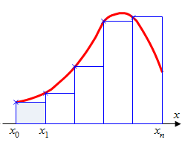

Рисунок 1. Метод левых прямоугольников

### Метод правых прямоугольников

Если отрезок интегрирования [a;b] разбить на равные части длины h точками $a= x_{0}<x_{0}+h<x_{0}+2h<…<x_{0}+\left(n-1\right)h<x_{0}+nh=b$ и в качестве точек $ξ_{i}$ выбрать *правые* границы элементарных отрезков [xi-1;xi], то мы получим приближенное равенство:

$$\int_{a}^{b}{f\left(x\right)dx≈\sum_{i=1}^{n}{f(x_{i})∆x_{i}}}$$

Перепишем его с учетом того, что $∆x_{i}=h=const$

 (4.2)

Формула (4.2)называется формулой правых прямоугольников, где:

$h= {(b-a)}/n$– шаг разбиения отрезка [a;b].

Геометрически метод правых прямоугольников будет иметь следующий вид

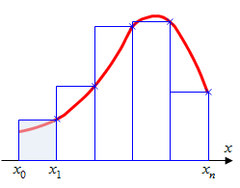

Рисунок 2. Метод правых прямоугольников

### Метод средних прямоугольников

Если отрезок интегрирования [a;b] разбить на равные части длины h точками $a= x_{0}<x_{0}+h<x_{0}+2h<…<x_{0}+\left(n-1\right)h<x_{0}+nh=b$ и в качестве точек $ξ_{i}$ выбрать *середины* элементарных отрезков [xi-1;xi], то мы получим приближенное равенство:

$$\int_{a}^{b}{f\left(x\right)dx≈\sum_{i=1}^{n}{f(x_{i-1/2})∆x_{i}}}$$

Перепишем его с учетом того, что $∆x_{i}=h=const$

$$\int_{a}^{b}{f\left(x\right)dx≈h\sum_{i=1}^{n}{f(x_{i-1/2})}}$$

(4.3)

Формула *(4.3)*называется формулой средних прямоугольников, где:

$h= {(b-a)}/n$– шаг разбиения отрезка [a;b].

$x_{i-1/2}=\frac{x_{i+1}+x_{i}}{2}$– середина i-того отрезка интегрирования.

Геометрически метод средних прямоугольников будет иметь следующий вид

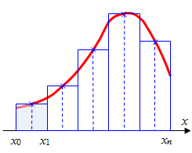

Рисунок 3. Метод средних прямоугольников

## Метод трапеций

Метод трапеций основан на кусочно-линейной интерполяции, т.е. на замене подынтегральной функции кусочками прямой на каждом из частичных интервалов.

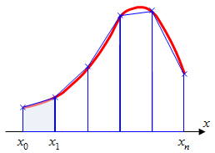Геометрически данный метод будет иметь следующий вид (рис.№4)

*Рисунок № 4*. Метод трапеций

При неограниченном увеличении числа точек разбиения так, чтобы $\max\left(∆x_{i}\right)→0$, площадь фигуры, ограниченной сверху ломанной, снизу осью абсцисс, а слева и справа прямыми x = a и x = b соответственно, стремится к площади криволинейной трапеции.

Из графика очевидно:

1. Точка $M_{i}$ будет иметь координаты $M_{i}(x_{i};f(x_{i}))$.
2. Площади заштрихованной фигуры соответствует площадь трапеции с основаниями $f\left(x_{i-1}\right)$ и $f\left(x_{i}\right)$ и высотой $∆x_{i}=x_{i}-x_{i-1}$.

$$S_{i}=\frac{f\left(x_{i-1}\right)+f\left(x_{i}\right)}{2}∆x_{i}$$

Складывая все возможные площади трапеций получим:

$$\int_{a}^{b}{f\left(x\right)dx≈\sum_{i=1}^{n}{\frac{f\left(x_{i-1}\right)+f\left(x_{i}\right)}{2}Δx_{i}}}$$

(5)

Таким образом:

$$\int_{a}^{b}{f\left(x\right)dx≈h\sum_{i=1}^{n}{\frac{f\left(x_{i-1}\right)+f\left(x_{i}\right)}{2}}}$$

(6)

Формула *(6)* называется формулой трапеций.

При постоянном разбиении $h= {(b-a)}/n$, формула *(6)* принимает следующий вид:

$$\int_{a}^{b}{f\left(x\right)dx≈h\sum_{i=1}^{n}{\frac{f\left(x_{i-1}\right)+f\left(x_{i}\right)}{2}=h(\frac{f\left(x_{0}\right)+f\left(x_{1}\right)}{2}+ \frac{f\left(x_{1}\right)+f\left(x_{2}\right)}{2}+…+ \frac{f\left(x_{n-1}\right)+f\left(x_{n}\right)}{2})}}=h\left(\frac{f\left(x_{0}\right)+f\left(x_{n}\right)}{2}+f\left(x_{1}\right)+f\left(x_{2}\right)+…+f\left(x_{n-1}\right)\right)$$

Таким образом:

$$\int_{a}^{b}{f\left(x\right)dx≈h\left(\frac{f\left(x_{0}\right)+f\left(x_{n}\right)}{2}\right)\sum_{i=1}^{n-1}{f\left(x_{i}\right)}}$$

(6.1)

## Метод Симпсона

Данный метод основан на кусочно-квадратичной интерполяции, т.е. на замене подынтегральной функции кусочками параболы на каждом из частичных интервалов.

Разобьем отрезок интегрирования [a,b] на четное число равных частей: ${[x}_{0},x_{1}]$, ${[x}_{1},x_{2}]$, … , ${[x}_{n-1},x_{n}]$, где n = 2m. На каждом из интервалов ${[x}_{0},x_{2}]$, ${[x}_{2},x_{4}]$, … , ${[x}_{n-2},x_{n}]$ подынтегральную функцию $y=f(x)$ будем аппроксимировать (приближать) полиномом второй степени.

$f\left(x\right)≈P_{i}\left(x\right)= a_{i}x^{2}+b_{i}x+c_{i}$ (7)

$$x_{i-1}≤x≤x_{i+1}$$

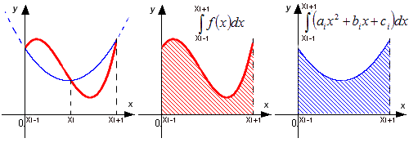Графически метод Симпсона имеет следующий вид (рис.№5)

Рисунок № 5

Коэффициенты $a_{i}$, $b_{i}$, $c_{i}$ могут быть найдены из условий

$$\left\{\begin{aligned}P_{i}\left(x_{i-1}\right)=f(x_{i-1}) \\ P_{i}\left(x_{i}\right)=f(x_{i}) \\ P_{i}\left(x_{i+1}\right)=f(x_{i+1})\end{aligned}\right.$$

За полином $P_{i}\left(x\right)$ можно также принять интерполяционный многочлен Лагранжа, проходящий через точки $M_{i-1}\left(x_{i-1};y_{i-1}\right)$, $M_{i}\left(x_{i};y_{i}\right),$ $M_{i+1}\left(x_{i+1};y_{i+1}\right).$

Исходные данные для решения поставленной задачи можно представить в виде таблицы:

|  |  |  |  |
| --- | --- | --- | --- |
| x | $$x_{i-1}$$ | $$x_{i}$$ | $$x_{i+1}$$ |
| y | $$y_{i-1}$$ | $$y_{i}$$ | $$y_{i+1}$$ |

 (8)

 (9)

Для получения формулы Симпсона вычислим интеграл:

$$\int_{x_{i-1}}^{x_{i+1}}{P\left(x\right)dx=\int_{x_{i-1}}^{x_{i+1}}{\frac{(x-x_{i})(x-x_{i+1})}{(x_{i-1}-x_{i})(x_{i-1}-x_{i+1})}y_{i-1}dx}}+ \int_{x_{i-1}}^{x_{i+1}}{\frac{(x-x_{i-1})(x-x_{i+1})}{(x_{i}-x_{i-1})(x_{i}-x_{i+1})}y_{i}dx}+\int_{x_{i-1}}^{x_{i+1}}{\frac{(x-x_{i-1})(x-x_{i})}{(x_{i+1}-x_{i-1})(x_{i+1}-x_{i})}y_{i+1} dx}= I_{1}+I_{2}+I_{3} (10)$$

$$I_{1}=\int_{x_{i-1}}^{x_{i+1}}{\frac{(x-x_{i})(x-x_{i+1})}{(x_{i-1}-x_{i})(x_{i-1}-x_{i+1})}y_{i-1}dx}= \frac{y_{i-1}}{2h^{2}}\int_{x_{i-1}}^{x_{i+1}}{[x^{2}-\left(x_{i}+x_{i+1}\right)x+ x_{i}x_{i+1}]dx}=\frac{y_{i-1}}{2h^{2}}\left.[\frac{x^{3}}{3}-\left(x_{i}+x_{i+1}\right)\frac{x^{2}}{2}+ x_{i}x_{i+1}x]\right|{}_{x_{i-1}}^{x_{i+1}}{}=\frac{y_{i-1}}{2h^{2}}\left[\frac{x_{i+1}^{3}-x_{i-1}^{3}}{3}-\left(x_{i}+x_{i+1}\right)\frac{x_{i+1}^{2}-x_{i-1}^{2}}{2}+x_{i}x_{i+1}\left(x_{i+1}-x_{i-1}\right)\right]=\frac{y_{i-1}}{h}\left[\frac{x_{i+1}^{2}+x_{i+1}x_{i-1}+x_{i-1}^{2}}{3}-\frac{\left(x_{i}+x_{i+1}\right)(x_{i+1}+x_{i-1})}{2}+x_{i}x_{i+1}\right]=$$

$$= \frac{y_{i-1}}{6h}\left[{2x}_{i+1}^{2}+2x_{i+1}x_{i-1}+{2x}_{i-1}^{2}-3x_{i}x_{i+1}-3x_{i+1}^{2}-3x_{i}x_{i-1}-3x_{i+1}x_{i-1}+6x_{i}x_{i+1}\right]= =\frac{y_{i-1}}{6h}\left[-x_{i+1}^{2}-x_{i+1}x_{i-1}+3x_{i}x_{i+1}+2x_{i-1}^{2}-3x_{i}x_{i-1}\right]=\frac{y_{i-1}}{6j}\left[3x_{i}\left(x_{i+1}-x_{i-1}\right)+\left(x_{i-1}^{2}-x_{i-1}^{2}\right)+x_{i-1}^{2}-x_{i+1}x_{i-1}\right]=\frac{y_{i-1}}{3}\left[3x_{i}-x_{i-1}+x_{i+1}-x_{i-1}\right]= \frac{y_{i-1}}{3}h$$

Аналогично вычисляются интегралы $I_{2}$ и $I_{3}$, в результате чего мы получаем, что:

$$I_{1}=\frac{y_{i-1}}{3}h$$

$$I_{2}=\frac{{4y}_{i}}{3}h$$

$$I_{3}=\frac{y_{i+1}}{3}h$$

Подставив полученные значения трех интегралов в формулу *(10)* получим:

$P_{i}\left(x\right)=I_{1}+I_{2}+I_{3}= \frac{h}{3} \left(y_{i-1}+{4y}_{i}+y_{i+1}\right)$ (11)

Обобщая формулу *(11)* на отрезке интегрирования [$x_{0};x_{n}$]:

 $$\int_{x_{0}}^{x_{n}}{P\left(x\right)dx=}\frac{h}{3}\left[\left(y_{0}+{4y}_{1}+y_{2}\right)+\left(y_{2}+{4y}_{3}+y_{4}\right)+…+\left(y_{n-2}+{4y}_{n-1}+y_{n}\right)\right]=\frac{h}{3}\left[\left(y_{0}+y_{n}\right)+2\left(y_{2}+{4y}_{4}+…+y_{n-2}\right)+4\left(y_{1}+{4y}_{3}+…+y_{n-1}\right)\right]$$

(12)

Формула *(12)* называется формулой Симпсона.

### Индивидуальный вариант №6

$$\int_{1.3}^{2.5}{\frac{\sqrt{x^{2}+0.6}}{1.4+\sqrt{0.8x^{2}+1.3}}}dx$$

$$\int_{0.4}^{0.8}{\frac{cos⁡(x^{2}+0.6)}{0.7+sin⁡(0.8x+1.3)}dx}$$

### Код программы

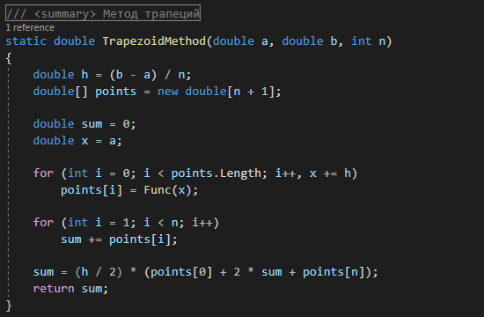

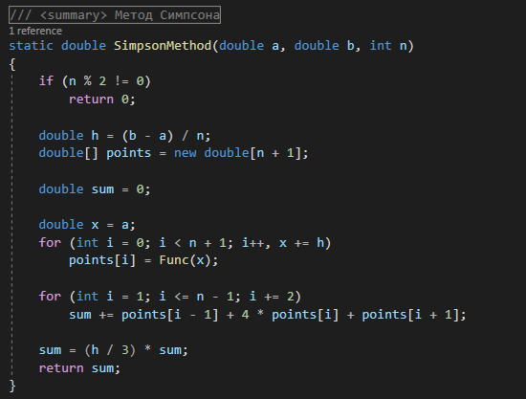

Результат работы программы на первом примере

### 

Рисунок 6. Результат работы программы

Результат работы программы на втором примере

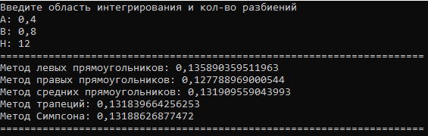

Рисунок 7. Результат работы программы

# Численные методы решения нелинейных уравнений

$F(x)=0$ (13)

$F(x)$– нелинейная функция аргумента x.

Методы решения нелинейных уравнений вида *(13)* делятся на прямые и итерационные. Прямые методы позволяют выразить корни уравнения в явном виде с помощью формул. Нелинейные уравнение, встречающиеся на практике, как правило, прямыми методами решены быть не могут. В том случае, когда уравнение вида *(13)* не подлежит решению методами решения логарифмических, показательных, тригонометрических или простейших алгебраических уравнений, используются итерационные методы.

Алгоритм итерационных методов состоит из двух основных этапов:

1. Подбор начального приближения или интервала, содержащего искомый корень.
2. Последовательное уточнение начального приближения.

Начальное приближение может быть определено графическим способом. Кроме, можно найти интервал, на концах которого функция $F(x)$ принимает значения разных знаков ( $F\left(a\right)*F\left(b\right)<0).$ В этом случае отрезок [a;b] содержит хотя бы 1 корень.

Пусть $x_{0}$– начальное приближение, принадлежащее отрезку [a;b]. В результате итерационного процесса формируется последовательность приближений

$$x_{1},x_{2},…,x_{n}$$

Если с ростом n эта последовательность сходится к истинному значению корня, то итерационный процесс называется сходящимся. В противном случае итерационный процесс называется расходящимся.

## Метод половинного деления (метод дихотомии)

Пусть [a,b] – отрезок, содержащий корень нелинейного уравнения *(13)*. Согласно методу дихотомии, в каждом из начальных приближений берется середина указанного интервала:

 (14)

Если ε – заданная точность решения поставленной задачи, то следующим шагом является проверка условия:

 (15)

При выполнении условия *(15)* *c* можно считать корнем уравнения *(13)*. В противном случае необходимо проанализировать отрезки [a;c] и [c;b]. Если $F\left(a\right)*F\left(с\right)$, то искомый корень принадлежит отрезку [a;c], иначе корень уравнения принадлежит отрезку [c;b].

Если $F\left(a\right)*F\left(с\right)<0$, то b = c, в противном случае a = c. Далее определяется следующее приближение $с= \frac{a+b}{2}$ и т.д.

### Индивидуальный вариант №6

Пример №1

$$x+\ln\left(x\right)=0.5 \\ f\left(x\right)=x+\ln\left(x\right)=0.5+\ln\left(x\right)=0.5=0$$

Рисунок 8. График для примера №1.

Пример №2 $$x^{3}+0,4x^{2}+0,6x-1,6=0$$

$$f\left(x\right)= x^{3}+0,4x^{2}+0,6x-1,6=0$$

Рисунок 9. График для примера №2.

### Код программы

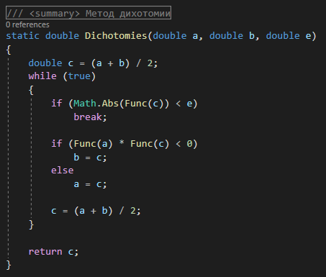

### Результат работы программы

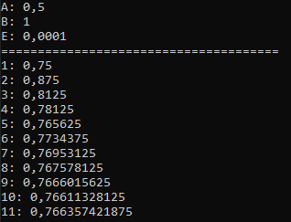Пример №1:

### 

Рисунок 10. Результат для примера №1.

Пример №2:

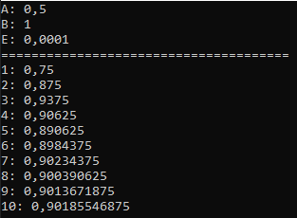

Рисунок 11. Результат для примера №2.

## 

## Метод Ньютона (метод касательных)

Пусть при решении нелинейного уравнения *(13)* предварительно отделены корни (графически или аналитически). Отрезок [a;b] – один из промежутков, содержащих корень уравнения, причем $F'(x)$ и $F''(x)$ сохраняют свой знак всюду на указанном промежутке. Начальное приближение на отрезке [a;b] следует выбирать таким образом, чтобы выполнялось условие:

 (16)

Которое означает, что функция и ее вторая производная имеют один и тот же знак в точке $x_{0}$.

Уравнение касательной к функции $y=F(x)$ в точке $x_{0}$ имеет вид:

$y-y_{0}=F'(x_{0})(x-x_{0})$ (17)

Следующее приближение определяется, как точка пересечения касательной с осью абсцисс. Следовательно, для нахождения $x_{1}$ из уравнения *(17)* необходимо приравнять $y$ к нулю:

 (18)

Обобщая формулу *(18)* на весь интервал получим рекуррентное соотношение:

 (19)

Условие остановки алгоритма:

$\left|x_{n+1}-x_{n}\right|<ε$, $ε$– заданная точность.

### Индивидуальный вариант №6

Пример №1

$$x+\ln\left(x\right)=0.5 \\ f\left(x\right)=x+\ln\left(x\right)=0.5+\ln\left(x\right)=0.5=0$$

$$f'\left(x\right)=1+\frac{1}{x}$$

Пример №2 $$x^{3}+0,4x^{2}+0,6x-1,6=0$$

$$f\left(x\right)= x^{3}+0,4x^{2}+0,6x-1,6=0$$

$$f'\left(x\right)= {3x}^{2}+0,8x+0,6$$

### Код программы

### Результат работы программы

Пример №1

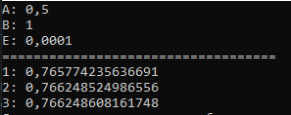

Рисунок 12. Результат для примера №1.

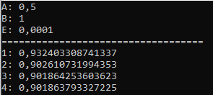Пример №2

Рисунок 13. Результат для примера №2.

**Примечание.** Для нахождения данного корня методом Ньютона потребовалось 3 итераций (Рисунок 12), в то время как для нахождения корня методом дихотомии потребовалось 11 итераций (Рисунок 10). Так же и в случаи второго примера. Метод Ньютона (Рисунок 13) на данной функции работал 4 итерации, а метод дихотомии 10 (Рисунок 11).

## Метод последовательных приближений

Метод итераций решения нелинейного уравнения (13) предполагает выражение переменной x равносильным образом:

$x= φ(x)$ (20)

Пусть [a;b] – один из промежутков, содержащий корень уравнения. Начальное приближение $x_{0}$ из указанного промежутка должно быть определено таким образом, чтобы выполнялось условие сходимости:

${|φ}^{'}\left(x_{0}\right)|<1$ (21)

Рекуррентное соотношение для определения последовательности приближений будет выглядеть следующим образом:

$x_{n+1}=φ(x_{n})$ (22)

Условие остановки алгоритма:

$\left|x_{n+1}-x_{n}\right|<ε$,

где $ε$– заданная точность.

### Индивидуальный вариант №6

Пример №1

$$x+\ln\left(x\right)=0.5 \\ f\left(x\right)=x+\ln\left(x\right)=0.5+\ln\left(x\right)=0.5=0$$

Пример №2 $$x^{3}+0,4x^{2}+0,6x-1,6=0$$

$$f\left(x\right)= x^{3}+0,4x^{2}+0,6x-1,6=0$$

### Код программы

### 

### Результат работы программы

Пример№1

Рисунок 14. Результат для примера №1

Пример№2

Рисунок 15. Результат для примера №2

# 

# Заключение

В своей работе я рассмотрел различные численные методы. В частности, узнал и научился пользоваться алгоритмами для вычисления интегралов и решения нелинейных уравнений. Так же разобрался в реализации методов для языка программирования C#.

Благодаря полученному опыту мне удалось получить сведение об оптимальности и точности каждого алгоритма. В случае с численными методами интегрирования, я убедился, что метод Симпсона гораздо точнее, чем методы прямоугольников и трапеций.

Рассматривая численные методы решения нелинейных уравнений, мне удалось установить, что нахождение корня уравнения методом Ньютона выполняется намного быстрее, чем методами последовательных приближений и дихотомии.

# Список литературы

1. Вержбицкий В. М. «Основы численных методов». 2-e изд., пере-раб. / В. М. Вержбицкий. – М.: Высшая школа, 2005

2. Семушин И. В. «Численные методы алгебры» / И. В. Семушин. – Ульяновск: УлГТУ, 2006.

3.Численные методы анализа. Приближение функции, дифференциальные и интегральные уравнения

4. Калиткин Н.Н. Численные методы 2-е изд., исправленное. - СПБ БХВ-Петербург, 2011- 592 с

5. Уральский федеральный университет имени первого Президента России Б.Н. Ельцина (г. Екатеринбург). М.:Издательство Юрайт 2018.